**计算机组成与结构**

**实**

**验**

**指**

**导**

**书**

**2018.9**

**安徽工程大学**

计算机组成原理**实验报告**

班级___________姓名__________同组者_________成绩___________

日期____________指导教师___________

实验名称：**运算器实验**

实验目的：1.了解运算器的组成结构。

2.掌握运算器的工作原理。

实验设备：PC机一台，TD-CMA实验系统一套。

实验原理：本实验的原理如图1所示。

图1 运算器原理图

运算器内部含有三个独立运算部件，分别为算术、逻辑和移位运算部件，要处理的数据存于暂存器A和暂存器B，三个部件同时接受来自A和B的数据（有些处理器体系结构把移位运算器放于算术和逻辑运算部件之前，如ARM），各部件对操作数进行何种运算由控制信号S3…S0和CN来决定，任何时候，多路选择开关只选择三部件中一个部件的结果作为ALU的输出。如果是影响进位的运算，还将置进位标志FC，在运算结果输出前，置ALU零标志。ALU中所有模块集成在一片CPLD中。

逻辑运算部件由逻辑门构成，较为简单，而后面又有专门的算术运算部件设计实验，在此对这两个部件不再赘述。移位运算采用的是桶形移位器，一般采用交叉开关矩阵来实现，交叉开关的原理如图2所示。图中显示的是一个4*4的矩阵（系统中是一个8*8的矩阵）。每一个输入都通过开关与一个输出相连，把沿对角线的开关导通，就可实现移位功能，即：

(1)对于逻辑左移或逻辑右移功能，将一条对角线的开关导通，这将所有的输入位与所使用的输出分别相连,而没有同任何输入相连的则输出连接0。

(2)对于循环右移功能，右移对角线同互补的左移对角线一起激活。例如，在4位矩阵中使用‘右1’和‘左3’对角线来实现右循环1位。

(3)对于未连接的输出位，移位时使用符号扩展或是0填充，具体由相应的指令控制。使用另外的逻辑进行移位总量译码和符号判别。



运算器部件由一片CPLD实现。ALU的输入和输出通过三态门74LS245连到CPU内总线上，另外还有指示灯标明进位标志FC和零标志FZ。请注意：实验箱上凡丝印标注有马蹄形标记‘  ’，表示这两根排针之间是连通的。图中除T4和CLR，其余信号均来自于ALU单元的排线座，实验箱中所有单元的T1、T2、T3、T4都连接至控制总线单元的T1、T2、T3、T4，CLR都连接至CON单元的CLR按钮。T4由时序单元的TS4提供，其余控制信号均由CON单元的二进制数据开关模拟给出。控制信号中除T4为脉冲信号外，其余均为电平信号，其中ALU_B为低有效，其余为高有效。

暂存器A和暂存器B的数据能在LED灯上实时显示，原理如图3所示（以A0为例，其它相同）。进位标志FC、零标志FZ和数据总线D7…D0的显示原理也是如此。



图3 A0显示原理图

ALU和外围电路的连接如图4所示，图中的小方框代表排针座。

运算器的逻辑功能表如表1所示，其中S3 S2 S1 S0 CN为控制信号，FC为进位标志，FZ为运算器零标志，表中功能栏内的FC、FZ表示当前运算会影响到该标志。



图4 ALU和外围电路连接原理图

表1 运算器逻辑功能表

|  |  |  |  |
| --- | --- | --- | --- |
| **运算类型** | **S3 S2 S1 S0** | **CN** | **功 能** |
| 逻辑运算 | 0000 | X | F=A（直通） |
| 0001 | X | F=B（直通） |
| 0010 | X | F=AB （FZ） |
| 0011 | X | F=A+B （FZ） |
| 0100 | X | F=/A （FZ） |
| 移位运算 | 0101 | X | F=A不带进位循环右移B（取低3位）位 （FZ） |
| 0110 | 0 | F=A逻辑右移一位 （FZ） |
| 1 | F=A带进位循环右移一位 （FC，FZ） |
| 0111 | 0 | F=A逻辑左移一位 （FZ） |
| 1 | F=A带进位循环左移一位 （FC，FZ） |
| 算术运算 | 1000 | X | 置FC=CN （FC） |
| 1001 | X | F=A加B （FC，FZ） |
| 1010 | X | F=A加B加FC （FC，FZ） |
| 1011 | X | F=A减B （FC，FZ） |
| 1100 | X | F=A减1 （FC，FZ） |
| 1101 | X | F=A加1 （FC，FZ） |
| 1110 | X | （保留） |
| 1111 | X | （保留） |

*表中“X”为任意态，下同

实验步骤：

(1)按图5连接实验电路，并检查无误。图中将用户需要连接的信号用圆圈标明（其它实验相同）。

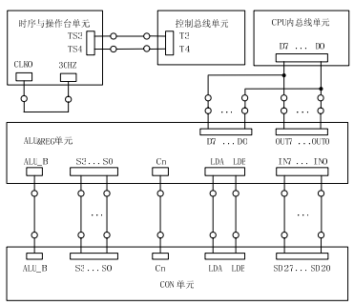

图5 实验接线图

(2)将时序与操作台单元的开关KK2置为‘单拍’档,开关KK1、KK3置为‘运行’档。

(3)打开电源开关，如果听到有‘嘀’报警声，说明有总线竞争现象，应立即关闭电源，重新检查接线，直到错误排除。然后按动CON单元的CLR按钮，将运算器的A、B和FC、FZ清零。

(4)用输入开关向暂存器A置数。

①拨动CON单元的SD27…SD20数据开关，形成二进制数01100101（或其它数值），数据显示亮为‘1’，灭为‘0’。

②置LDA=1，LDB=0，连续按动时序单元的ST按钮，产生一个T4上沿，则将二进制数01100101置入暂存器A中，暂存器A的值通过ALU单元的A7…A0八位LED灯显示。

(5)用输入开关向暂存器B置数。

①拨动CON单元的SD27…SD20数据开关，形成二进制数10100111（或其它数值）。

②置LDA=0，LDB=1，连续按动时序单元的ST按钮，产生一个T4上沿，则将二进制数10100111置入暂存器B中，暂存器B的值通过ALU单元的B7…B0八位LED灯显示。

(6)改变运算器的功能设置，观察运算器的输出。置ALU_B=0、LDA=0、LDB=0，然后按表1-1-1置S3、S2、S1、S0和Cn的数值，并观察数据总线LED显示灯显示的结果。如置S3、S2、S1、S0为0010，运算器作逻辑与运算，置S3、S2、S1、S0为1001，运算器作加法运算。

如果实验箱和PC联机操作，则可通过软件中的数据通路图来观测实验结果，方法是：打开软件，选择联机软件的“【实验】—【运算器实验】”，打开运算器实验的数据通路图，如图6所示。进行上面的手动操作，每按动一次ST按钮，数据通路图会有数据的流动，反映当前运算器所做的操作，或在软件中选择“【调试】—【单节拍】”，其作用相当于将时序单元的状态开关KK2置为‘单拍’档后按动了一次ST按钮，数据通路图也会反映当前运算器所做的操作。

重复上述操作，并完成表2。然后改变A、B的值，验证FC、FZ的锁存功能。

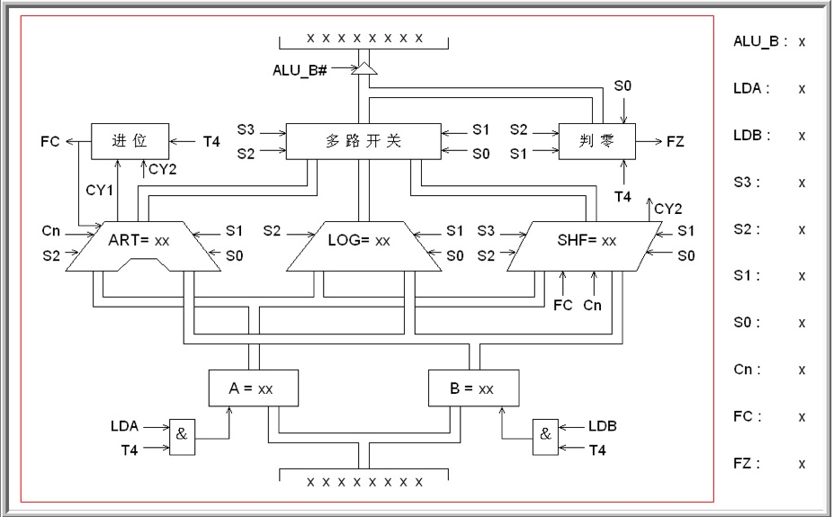

图6 数据通路图

实验结果：

根据表1，预先计算结果，然后按要求拨动S3、S2、S1、S0，观察实验结果，并把结果填入表2。

比较两次结果是否一致，如果不一致分析原因。

表2 运算结果表

|  |  |  |  |  |  |
| --- | --- | --- | --- | --- | --- |
| **运算类型** | **A** | **B** | **S3 S2 S1 S0** | **CN** | **结果** |
| 逻辑运算 | 65 | A7 | 0 0 0 0 | X | F=( 65 ) FC=( ) FZ=( ) |
| 65 | A7 | 0 0 0 1 | X | F=( A7 ) FC=( ) FZ=( ) |
|  |  | 0 0 1 0 | X | F=( ) FC=( ) FZ=( ) |
|  |  | 0 0 1 1 | X | F=( ) FC=( ) FZ=( ) |
|  |  | 0 1 0 0 | X | F=( ) FC=( ) FZ=( ) |
| 移位运算 |  |  | 0 1 0 1 | X | F=( ) FC=( ) FZ=( ) |
|  |  | 0 1 1 0 | 0 | F=( ) FC=( ) FZ=( ) |
| 1 | F=( ) FC=( ) FZ=( ) |
|  |  | 0 1 1 1 | 0 | F=( ) FC=( ) FZ=( ) |
| 1 | F=( ) FC=( ) FZ=( ) |
| 算术运算 |  |  | 1 0 0 0 | X | F=( ) FC=( ) FZ=( ) |
|  |  | 1 0 0 1 | X | F=( ) FC=( ) FZ=( ) |
|  |  | 1 0 1 0（FC=0） | X | F=( ) FC=( ) FZ=( ) |
| 1 0 1 0（FC=1） | X | F=( ) FC=( ) FZ=( ) |
|  |  | 1 0 1 1 | X | F=( ) FC=( ) FZ=( ) |
|  |  | 1 1 0 0 | X | F=( ) FC=( ) FZ=( ) |
|  |  | 1 1 0 1 | X | F=( ) FC=( ) FZ=( ) |

**安徽工程大学**

计算机组成原理**实验报告**

班级___________姓名__________同组者_________成绩___________

日期____________指导教师___________

实验名称：**存储器读写实验**

实验目的：掌握静态随机存储器RAM工作特性及数据的读写方法。

实验设备：PC机一台，TD-CMA实验系统一套。

实验原理：

实验所用的静态存储器由一片6116（2K×8bit）构成（位于MEM单元），如图1所示。6116有三个控制线：CS（片选线）、OE（读线）、WE（写线），其功能如表1所示，当片选有效（CS=0）时，OE=0时进行读操作，WE=0时进行写操作，本实验将CS常接地。



图1 SRAM 6116引脚图

由于存储器（MEM）最终是要挂接到CPU上，所以其还需要一个读写控制逻辑，使得CPU能控制MEM的读写，实验中的读写控制逻辑如图2-1-2所示，由于T3的参与，可以保证MEM的写脉宽与T3一致，T3由时序单元的TS3给出（时序单元的介绍见附录2）。IOM用来选择是对I/O还是对MEM进行读写操作，RD=1时为读，WR=1时为写。

表1 SRAM 6116功能表





图2 读写控制逻辑

实验原理图如图2所示，存储器数据线接至数据总线，数据总线上接有8个LED灯显示D7…D0的内容。地址线接至地址总线，地址总线上接有8个LED灯显示A7…A0的内容，地址由地址锁存器（74LS273，位于PC&AR单元）给出。数据开关（位于IN单元）经一个三态门（74LS245）连至数据总线，分时给出地址和数据。地址寄存器为8位，接入6116的地址A7…A0，6116的高三位地址A10…A8接地，所以其实际容量为256字节。



图3 存储器实验原理图

实验箱中所有单元的时序都连接至时序与操作台单元，CLR都连接至CON单元的CLR按钮。实验时T3由时序单元给出，其余信号由CON单元的二进制开关模拟给出，其中IOM应为低（即MEM操作），RD、WR高有效，MR和MW低有效，LDAR高有效。

实验步骤

(1)关闭实验系统电源，按图4连接实验电路，并检查无误，图中将用户需要连接的信号用圆圈标明。

(2)将时序与操作台单元的开关KK1、KK3置为运行档、开关KK2置为‘单步’档（时序单元的介绍见附录二）。

(3)将CON单元的IOR开关置为1（使IN单元无输出），打开电源开关，如果听到有‘嘀’报警声，说明有总线竞争现象，应立即关闭电源，重新检查接线，直到错误排除。



图4 实验接线图

(4)给存储器的00H、01H、02H、03H、04H地址单元中分别写入数据11H、12H、13H、14H、15H。由前面的存储器实验原理图（图3）可以看出，由于数据和地址由同一个数据开关给出，因此数据和地址要分时写入，先写地址，具体操作步骤为：先关掉存储器的读写（WR=0，RD=0），数据开关输出地址（IOR=0），然后打开地址寄存器门控信号（LDAR=1），按动ST产生T3脉冲，即将地址打入到AR中。再写数据，具体操作步骤为：先关掉存储器的读写（WR=0，RD=0）和地址寄存器门控信号（LDAR=0），数据开关输出要写入的数据，打开输入三态门（IOR=0），然后使存储器处于写状态（WR=1，RD=0，IOM=0），按动ST产生T3脉冲，即将数据打入到存储器中。写存储器的流程如图5所示（以向00地址单元写入11H为例）：



图5 写存储器流程图

(5)依次读出第00、01、02、03、04号单元中的内容，观察上述各单元中的内容是否与前面写入的一致。同写操作类似，也要先给出地址，然后进行读，地址的给出和前面一样，而在进行读操作时，应先关闭IN单元的输出（IOR=1），然后使存储器处于读状态（WR=0，RD=1，IOM=0），此时数据总线上的数即为从存储器当前地址中读出的数据内容。读存储器的流程如图6所示（以从00地址单元读出11H为例）：



图6 读存储器流程图

如果实验箱和PC联机操作，则可通过软件中的数据通路图来观测实验结果（软件使用说明请看附录1），方法是：打开软件，选择联机软件的“【实验】—【存储器实验】”，打开存储器实验的数据通路图，如图7所示。

进行上面的手动操作，每按动一次ST按钮，数据通路图会有数据的流动，反映当前存储器所做的操作（即使是对存储器进行读，也应按动一次ST按钮，数据通路图才会有数据流动），或在软件中选择“【调试】—【单周期】”，其作用相当于将时序单元的状态开关置为‘单步’档后按动了一次ST按钮，数据通路图也会反映当前存储器所做的操作，借助于数据通路图，仔细分析SRAM的读写过程。

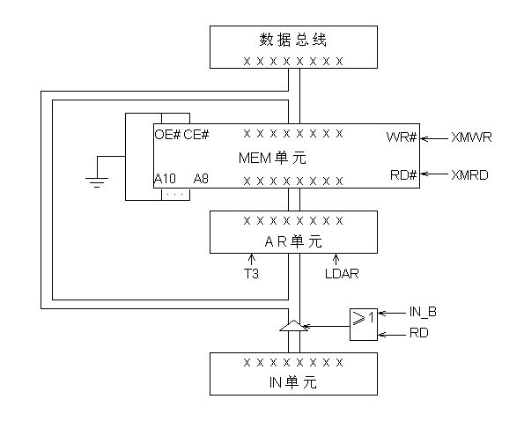

图7 数据通路图

**安徽工程大学**

计算机组成原理**实验报告**

班级___________姓名__________同组者_________成绩___________

日期____________指导教师___________

实验名称：**寄存器实验**

实验目的：掌握模型机中各种寄存器结构、工作原理及其控制方法。

实验要求：利用CP226 实验仪上的K16..K23 开关做为DBUS 的数据，其它开关做为控制信号，将数据写入寄存器，这些寄存器包括累加器A，工作寄存器W，数据寄存器组R0..R3，地址寄存器MAR，堆栈寄存器ST，输出寄存器OUT。

实验电路：寄存器的作用是用于保存数据的，该模型机是8位的，因此在本模型机中大部寄存器是8 位的，标志位寄存器(Cy, Z)是二位的。

CP226 用74HC574 来构成寄存器。74HC574 的功能如下：

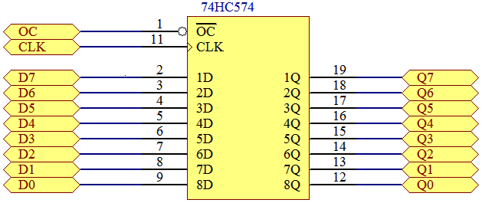

1. 在CLK的上升沿将输入端的数据打入到8 个触发器中

2. 当OC = 1 时触发器的输出被关闭，当OC=0 时触发器的输出数据

|  |  |  |  |
| --- | --- | --- | --- |
| OC | CLK | Q7..Q0 | 注释 |
| 1 | X | ZZZZZZZZ | OC为1时触发器的输出被关闭 |
| 0 | 0 | Q7..Q0 | 当OC=0时触发器的数据输出 |
| 0 | 1 | Q7..Q0 | 当时钟为高时，触发器保持数据不变 |
| X | ↑ | D7..D0 | 在CLK的上升沿将输入端的数据打入到触发器中 |

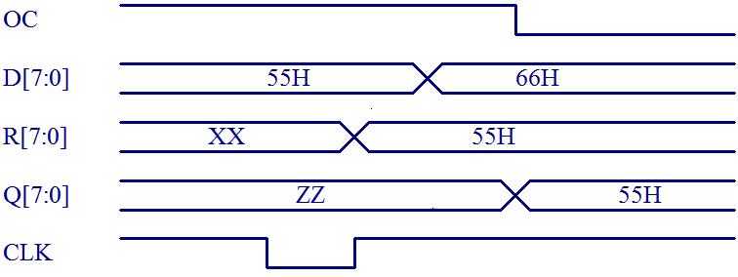

74HC574工作波图

实验内容及结果：

1.A，W 寄存器实验

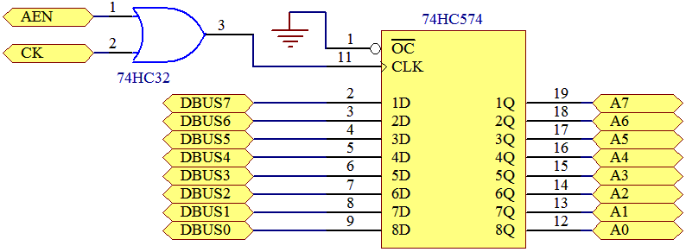

寄存器A原理图

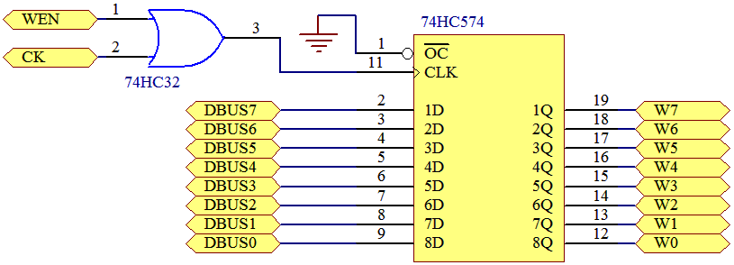

寄存器W 原理图

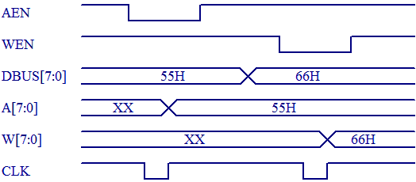

寄存器A，W 写工作波形图

连接线表：

|  |  |  |  |  |
| --- | --- | --- | --- | --- |
| 连接 | 信号孔 | 接入孔 | 作用 | 状态说明 |
| 1 | J1座 | J3座 | 将K23-K16接入DBUS[7:0] | 实验模式：手动 |
| 2 | AEN | K3 | 选通A | 低电平有效 |
| 3 | WEN | K4 | 选通W | 低电平有效 |
| 4 | CK | 已连 | ALU工作脉冲 | 上升沿打入 |

系统清零和手动状态设定：K23-K16开关置零，按[RST]钮，按[TV/ME]键三次，进入"Hand......"手动状态。在后面实验中实验模式为手动的操作方法不再详述。

(1)将55H写入A寄存器

二进制开关K23-K16用于DBUS[7:0]的数据输入，置数据55 H

|  |  |  |  |  |  |  |  |
| --- | --- | --- | --- | --- | --- | --- | --- |
| K23 | K22 | K21 | K20 | K19 | K18 | K17 | K16 |
| 0 | 1 | 0 | 1 | 0 | 1 | 0 | 1 |

置控制信号为：

|  |  |
| --- | --- |
| K4(WEN) | K3(AEN) |
| 1 | 0 |

按住STEP脉冲键，CK由高变低，这时寄存器A的黄色选择指示灯亮，表明选择A寄存器。放开STEP键，CK由低变高，产生一个上升沿，数据55H被写入A寄存器。

(2)将66H写入W寄存器

二进制开关K23-K16用于DBUS[7:0]的数据输入，置数据66H

|  |  |  |  |  |  |  |  |
| --- | --- | --- | --- | --- | --- | --- | --- |
| K23 | K22 | K21 | K20 | K19 | K18 | K17 | K16 |
| 0 | 1 | 1 | 0 | 0 | 1 | 1 | 0 |

置控制信号为：

|  |  |
| --- | --- |
| K4(WEN) | K3(AEN) |
| 0 | 1 |

按住STEP脉冲键，CK由高变低，这时寄存器W 的黄色选择指示灯亮，表明选择W寄存器。放开STEP 键，CK 由低变高，产生一个上升沿，数据66H 被写入W 寄存器。

注意观察：

1.数据是在放开STEP键后改变的，也就是CK的上升沿数据被打入。

2.WEN，AEN为高时，即使CK有上升沿，寄存器的数据也不会改变。

2.R0，R1，R2，R3 寄存器实验

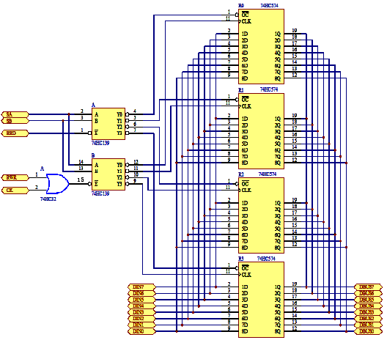

寄存器R 原理图

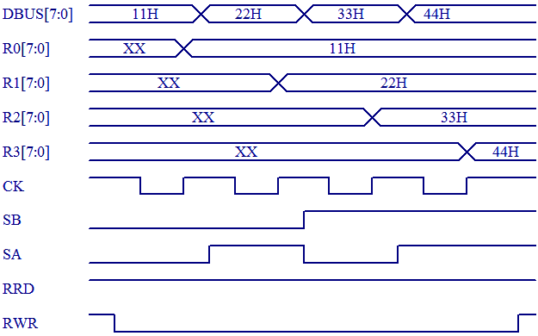

寄存器R 写工作波形图

连接线表

|  |  |  |  |  |
| --- | --- | --- | --- | --- |
| 连接 | 信号孔 | 接入孔 | 作用 | 状态说明 |
| 1 | J1座 | J3座 | 将K23-K16接入DBUS[7:0] | 实验模式：手动 |
| 2 | RRD | K11 | 寄存器组读使能 | 低电平有效 |
| 3 | RWR | K10 | 寄存器组写使能 | 低电平有效 |
| 4 | SB | K1 | 寄存器选择B |  |
| 5 | SA | K0 | 寄存器选择A |  |
| 6 | CK | 已连 | 寄存器工作脉冲 | 上升沿打入 |
| 7 | D7..D0 | L7..L0 | 观察寄存器数据输出 |  |

(1)将11H写入R0寄存器

二进制开关K23-K16用于DBUS[7:0]的数据输入，置数据11H

|  |  |  |  |  |  |  |  |
| --- | --- | --- | --- | --- | --- | --- | --- |
| K23 | K22 | K21 | K20 | K19 | K18 | K17 | K16 |
| 0 | 0 | 0 | 1 | 0 | 0 | 0 | 1 |

置控制信号为：

|  |  |  |  |
| --- | --- | --- | --- |
| K11(RRD) | K10(RWR) | K1(SB) | K0(SA) |
| 1 | 0 | 0 | 0 |

按住STEP 脉冲键，CK 由高变低，这时寄存器R0 的黄色选择指示灯亮，表明选择R0 寄存器。放开STEP键，CK由低变高，产生一个上升沿，数据11H 被写入R0 寄存器。

(2)将22H写入R1寄存器

二进制开关K23-K16用于DBUS[7:0]的数据输入，置数据22H

|  |  |  |  |  |  |  |  |
| --- | --- | --- | --- | --- | --- | --- | --- |
| K23 | K22 | K21 | K20 | K19 | K18 | K17 | K16 |
| 0 | 0 | 1 | 0 | 0 | 0 | 1 | 0 |

置控制信号为：

|  |  |  |  |
| --- | --- | --- | --- |
| K11(RRD) | K10(RWR) | K1(SB) | K0(SA) |
| 1 | 0 | 0 | 1 |

按住STEP 脉冲键，CK 由高变低，这时寄存器R1 的黄色选择指示灯亮，表明

择R1 寄存器。放开STEP键，CK由低变高，产生一个上升沿，数据22H被写入R1 寄存器。

(3)将33H写入R2寄存器

二进制开关K23-K16用于DBUS[7:0]的数据输入，置数据33H

|  |  |  |  |  |  |  |  |
| --- | --- | --- | --- | --- | --- | --- | --- |
| K23 | K22 | K21 | K20 | K19 | K18 | K17 | K16 |
| 0 | 0 | 1 | 1 | 0 | 0 | 1 | 1 |

置控制信号为：

|  |  |  |  |
| --- | --- | --- | --- |
| K11(RRD) | K10(RWR) | K1(SB) | K0(SA) |
| 1 | 0 | 1 | 0 |

按住STEP 脉冲键，CK 由高变低，这时寄存器R2 的黄色选择指示灯亮，表明选择R2 寄存器。放开STEP键，CK由低变高，产生一个上升沿，数据33H被写入R2 寄存器。

(4)将44H写入R3寄存器

二进制开关K23-K16用于DBUS[7:0]的数据输入，置数据44H

|  |  |  |  |  |  |  |  |
| --- | --- | --- | --- | --- | --- | --- | --- |
| K23 | K22 | K21 | K20 | K19 | K18 | K17 | K16 |
| 0 | 1 | 0 | 0 | 0 | 1 | 0 | 0 |

置控制信号为：

|  |  |  |  |
| --- | --- | --- | --- |
| K11(RRD) | K10(RWR) | K1(SB) | K0(SA) |
| 1 | 0 | 1 | 1 |

按住STEP 脉冲键，CK 由高变低，这时寄存器R3 的黄色选择指示灯亮，表明选择R3 寄存器。放开STEP键，CK由低变高，产生一个上升沿，数据44H被写入R3 寄存器。

注意观察：

1. 数据是在放开STEP键后改变的，也就是CK的上升沿数据被打入。

2. K1(SB)， K0(SA) 用于选择寄存器。

|  |  |  |
| --- | --- | --- |
| K1（SB） | K0（SA） | 选择 |
| 0 | 0 | R0 |
| 0 | 1 | R1 |
| 1 | 0 | R2 |
| 1 | 1 | R3 |

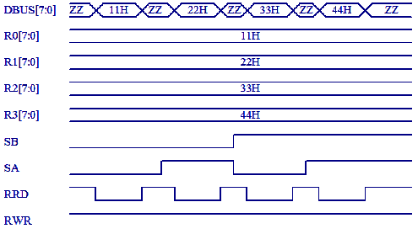

寄存器R读工作波形图

(5)读R0寄存器

置控制信号为：

|  |  |  |  |
| --- | --- | --- | --- |
| K11(RRD) | K10(RWR) | K1(SB) | K0(SA) |
| 0 | 1 | 0 | 0 |

这时寄存器R0 的红色输出指示灯亮，R0 寄存器的数据送上数据总线。此时数据总线指示灯L7... L0为：00010001. 将K11(RRD)置为1，关闭R0 寄存器输出。

(6)读R1寄存器

置控制信号为：

|  |  |  |  |
| --- | --- | --- | --- |
| K11(RRD) | K10(RWR) | K1(SB) | K0(SA) |
| 0 | 1 | 0 | 1 |

这时寄存器R1 的红色输出指示灯亮，R1 寄存器的数据送上数据总线。此时数据总线指示灯L7... L0为： 00100010. 将K11(RRD)置为1， 关闭R1 寄存器输出。

(7)读R2寄存器

置控制信号为：

|  |  |  |  |
| --- | --- | --- | --- |
| K11(RRD) | K10(RWR) | K1(SB) | K0(SA) |
| 0 | 1 | 1 | 0 |

这时寄存器R2 的红色输出指示灯亮，R2 寄存器的数据送上数据总线。此时数据总线指示灯L7... L0为： 00110011. 将K11(RRD)置为1， 关闭R2 寄存器输出。

(8)读R3寄存器

置控制信号为：

|  |  |  |  |
| --- | --- | --- | --- |
| K11(RRD) | K10(RWR) | K1(SB) | K0(SA) |
| 0 | 1 | 1 | 1 |

这时寄存器R3 的红色输出指示灯亮，R3 寄存器的数据送上数据总线。此时数据总线指示灯L7... L0为： 01000100. 将K11(RRD)置为1， 关闭R3 寄存器输出。

注意观察：数据在K11(RRD)为0 时输出，不是沿触发，与数据打入不同。

**安徽工程大学**

计算机组成原理**实验报告**

班级___________姓名__________同组者_________成绩___________

日期____________指导教师___________

实验名称：**数据输出实验**

实验目的：掌握模型机中多寄存器接数据总线的实现原理。

实验要求：利用CP226 实验仪的开关做为控制信号，将指定寄存器的内容读到数据总线DBUS上。

实验电路：CP226 中有7 个寄存器可以向数据总线输出数据，但在某一特定时刻只能有一个寄存器输出数据，由X2，X1，X0决定那一个寄存器输出数据。

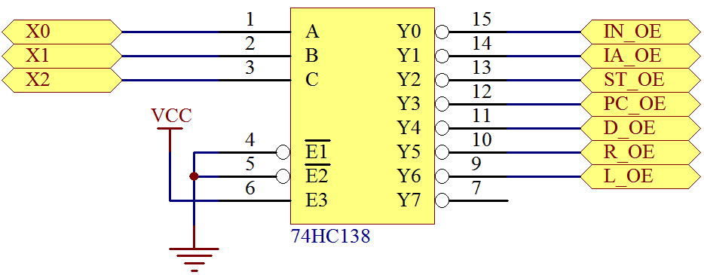

数据输出选择器原理图

|  |  |
| --- | --- |
| X0 X1 X0 | 输出寄存存器 |
| 0 0 0 | IN_OE 外部输入门 |
| 0 0 1 | IA_OE 中断向量 |
| 0 1 0 | ST_OE 堆栈寄存器 |
| 0 1 1 | PC_OE PC寄存器 |
| 1 0 0 | D_OE 直通门 |
| 1 0 1 | R_OE 右移门 |
| 1 1 0 | L_OE 左移门 |
| 1 1 1 | 没有输出 |

连接线表

|  |  |  |  |  |
| --- | --- | --- | --- | --- |
| 连接 | 信号孔 | 接入孔 | 作用 | 状态说明 |
| 1 | J1座 | J3座 | 将K23-K16接入DBUS[7:0] | 实验模式：手动 |
| 2 | X0 | K5 | 寄存器输出选择 |  |
| 3 | X1 | K6 | 寄存器输出选择 |  |
| 4 | X2 | K7 | 寄存器输出选择 |  |
| 5 | AEN | K3 | 选通A | 低电平有效 |
| 6 | CN | K9 | 移位是否带进位 | 0:不带进位 1:带进位 |
| 7 | Cy IN | K8 | 移位进位输入 |  |
| 8 | S2 | K2 | 运算器功能选择 |  |
| 9 | S1 | K1 | 运算器功能选择 |  |
| 10 | S0 | K0 | 运算器功能选择 |  |
| 11 | CK | 已连 | ALU工作脉冲 | 上升沿打入 |

实验内容与结果：

数据输出实验，置下表的控制信号，检验输出结果

|  |  |  |  |  |
| --- | --- | --- | --- | --- |
| X2 | X1 | X0 | 指示灯（红色） | 选通数据总线 |
| 0 | 0 | 0 | IN指示 | 输入门（K23-16） |
| 0 | 0 | 1 | IA指示 | 中断向量（由拨动开关给出） |
| 0 | 1 | 0 | ST指示 | 堆栈寄存器 |
| 0 | 1 | 1 | PC指示 | PC寄存器 |
| 1 | 0 | 0 | D直通门指示 | D直通门 |
| 1 | 0 | 1 | R右移门指示 | R右移门 |
| 1 | 1 | 0 | L左移门指示 | L左移门 |
| 1 | 1 | 1 |  | 没有输出 |